2100Министерство образования Республики Беларусь

Учреждение образования
БЕЛОРУССКИЙ ГОСУДАРСТВЕННЫЙ УНИВЕРСИТЕТ
ИНФОРМАТИКИ И РАДИОЭЛЕКТРОНИКИ

Факультет компьютерных систем и сетей1

Кафедра электронных вычислительных машин

Дисциплина: Контроль и диагностика средств вычислительной техники

ОТЧЕТ
по лабораторной работе № 2
«Исследование генераторов ПСП и сигнатурных анализаторов»
Вариант 20

Выполнил: студент гр. ________
________________

Проверил: ________________

Минск 2026

1 ЗАДАНИЕ
Вариант 20. Полином-делитель g(x) = x⁵ ⊕ x² ⊕ 1 (D1…D5: 1 0 1 0 0). Делимое (16 бит): 1001 1100 0110 1011. Для п. 1.3: ГПСП – x⁵ ⊕ x² ⊕ 1 (D: 1 0 1 0 0); СА – x⁵ ⊕ x⁴ ⊕ x² ⊕ x¹ ⊕ 1 (D: 1 1 1 0 1).
1.1. Для генератора ПСП на 5 разрядов опытным путём найти все примитивные полиномы, дающие максимальную длину ПСП (31). Результаты свести в таблицу.
1.2. Выбрать указанный полином g(x) в качестве делителя. Аналитически разделить заданное 16-разрядное делимое на g(x), получить сигнатуру S. Проверить в Modius. Изменить делимое и повторить моделирование. Опытным путём найти другое делимое, дающее ту же сигнатуру. Сделать вывод.
1.3. Настроить ГПСП и СА по полиномам варианта, получить ПСП длиной 31, эталонные сигнатуры, промоделировать неисправности в полюсах 1…5, определить «окно» формирования сигнатуры (на наборах 7, 15, 23, 31).
Обозначения отводов D1…D5 – наличие сумматора по модулю 2 на входе соответствующего триггера (внутренние сумматоры).

2 КРАТКИЕ ТЕОРЕТИЧЕСКИЕ СВЕДЕНИЯ
Генератор псевдослучайной последовательности (ГПСП) представляет собой регистр сдвига с линейной обратной связью: выход последнего триггера Q5 через сумматоры по модулю 2 подаётся на входы тех триггеров, для которых Di = 1. Набору отводов соответствует порождающий полином g(x) = x⁵ ⊕ D5·x⁴ ⊕ D4·x³ ⊕ D3·x² ⊕ D2·x ⊕ D1. При внутренних сумматорах состояние регистра на очередном такте определяется соотношениями Q1′ = X ⊕ D1·Q5, Qi′ = Q(i–1) ⊕ Di·Q5 (i = 2…5), где X – входной сигнал (для ГПСП X = 0).
Если полином g(x) примитивный, регистр из ненулевого начального состояния проходит все 2⁵ – 1 = 31 ненулевых состояний, т.е. формирует М-последовательность максимальной длины.
Сигнатурный анализатор (СА) – тот же регистр, на вход X которого последовательно, начиная со старшего разряда, подаётся анализируемая последовательность. Содержимое регистра после подачи всей последовательности (сигнатура) равно остатку от деления полинома последовательности на g(x); при этом триггер Q1 хранит коэффициент при x⁰, а Q5 – при x⁴.
При самотестировании комбинационной схемы ГПСП подаёт на её входы псевдослучайные наборы, а реакция схемы сжимается СА в сигнатуру. Неисправность считается обнаруженной, если полученная сигнатура отличается от эталонной (сигнатуры исправной схемы). Коэффициент полноты проверки Kп – отношение числа обнаруженных неисправностей к общему числу рассматриваемых неисправностей.

3 ХОД РАБОТЫ
3.1 Поиск примитивных полиномов
Генератор ПСП исследовался в режиме «ГПС» с внутренними сумматорами. Для каждой из 16 комбинаций отводов D1…D5 (D1 = 1 всегда) из начального состояния 11111 определялось число тактов, через которое регистр возвращается в исходное состояние (период). Результаты приведены в таблице 3.1; примитивные полиномы (период 31) выделены.
Таблица 3.1 – Периоды ГПСП для различных полиномов
D1 | D2 | D3 | D4 | D5 | Период | Полином g(x)
1 | 0 | 0 | 0 | 0 | 1 | x⁵ ⊕ 1
1 | 0 | 0 | 0 | 1 | 21 | x⁵ ⊕ x⁴ ⊕ 1
1 | 0 | 0 | 1 | 0 | 31 | x⁵ ⊕ x³ ⊕ 1
1 | 0 | 0 | 1 | 1 | 14 | x⁵ ⊕ x⁴ ⊕ x³ ⊕ 1
1 | 0 | 1 | 0 | 0 | 31 | x⁵ ⊕ x² ⊕ 1
1 | 0 | 1 | 0 | 1 | 15 | x⁵ ⊕ x⁴ ⊕ x² ⊕ 1
1 | 0 | 1 | 1 | 0 | 12 | x⁵ ⊕ x³ ⊕ x² ⊕ 1
1 | 0 | 1 | 1 | 1 | 31 | x⁵ ⊕ x⁴ ⊕ x³ ⊕ x² ⊕ 1
1 | 1 | 0 | 0 | 0 | 21 | x⁵ ⊕ x ⊕ 1
1 | 1 | 0 | 0 | 1 | 8 | x⁵ ⊕ x⁴ ⊕ x ⊕ 1
1 | 1 | 0 | 1 | 0 | 15 | x⁵ ⊕ x³ ⊕ x ⊕ 1
1 | 1 | 0 | 1 | 1 | 31 | x⁵ ⊕ x⁴ ⊕ x³ ⊕ x ⊕ 1
1 | 1 | 1 | 0 | 0 | 14 | x⁵ ⊕ x² ⊕ x ⊕ 1
1 | 1 | 1 | 0 | 1 | 31 | x⁵ ⊕ x⁴ ⊕ x² ⊕ x ⊕ 1
1 | 1 | 1 | 1 | 0 | 31 | x⁵ ⊕ x³ ⊕ x² ⊕ x ⊕ 1
1 | 1 | 1 | 1 | 1 | 6 | x⁵ ⊕ x⁴ ⊕ x³ ⊕ x² ⊕ x ⊕ 1

Результат моделирования ГПСП для полинома варианта x⁵ ⊕ x² ⊕ 1 (D = 1 0 1 0 0) в системе Modius приведён на рисунках 3.1 и 3.2: на 31-м такте регистр возвращается в начальное состояние 11111, т.е. период равен 31.
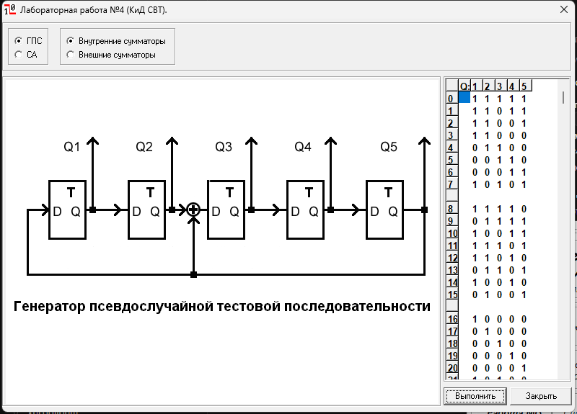
Рисунок 3.1 – Моделирование ГПСП в Modius, такты 0–20

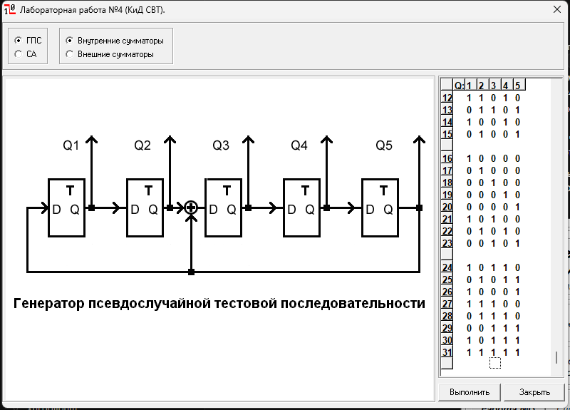
Рисунок 3.2 – Моделирование ГПСП в Modius, такты 12–31

Результаты моделирования ГПСП в Modius для всех 16 комбинаций отводов приведены на рисунках 3.3 и 3.4 (для каждой комбинации – такты 0–20 и 12–31). Номер такта, на котором регистр вновь принимает состояние 11111, равен периоду, указанному в таблице 3.1.
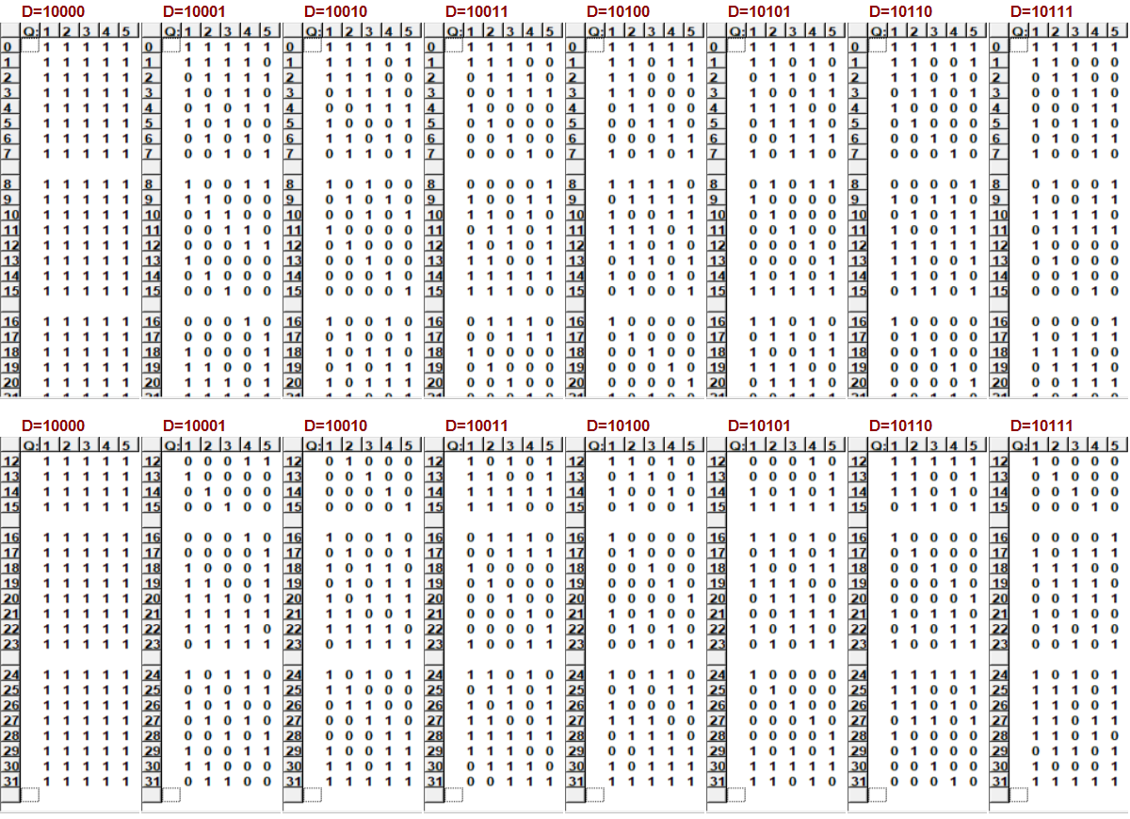
Рисунок 3.3 – Моделирование ГПСП в Modius для D = 10000…10111

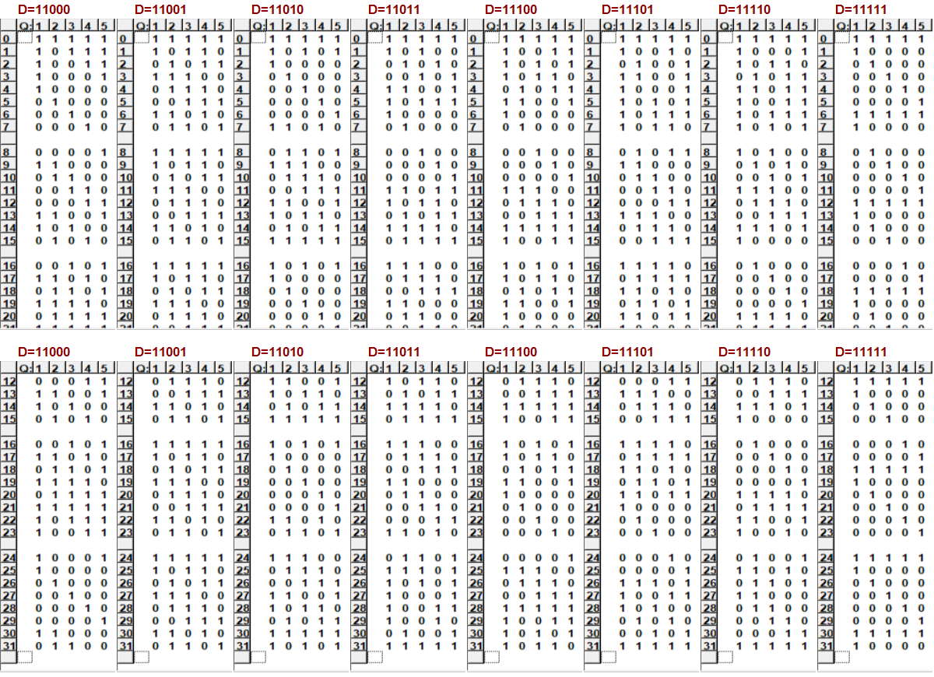
Рисунок 3.4 – Моделирование ГПСП в Modius для D = 11000…11111

Таким образом, для 5-разрядного генератора существует 6 примитивных полиномов: x⁵ ⊕ x³ ⊕ 1, x⁵ ⊕ x² ⊕ 1, x⁵ ⊕ x⁴ ⊕ x³ ⊕ x² ⊕ 1, x⁵ ⊕ x⁴ ⊕ x³ ⊕ x ⊕ 1, x⁵ ⊕ x⁴ ⊕ x² ⊕ x ⊕ 1, x⁵ ⊕ x³ ⊕ x² ⊕ x ⊕ 1. Остальные полиномы дают последовательности меньшей длины (1, 6, 8, 12, 14, 15, 21).

3.2 Аналитическое деление и моделирование сигнатурного анализатора
Анализируемая последовательность: 1001 1100 0110 1011. Ей соответствует полином M(x) = x¹⁵ ⊕ x¹² ⊕ x¹¹ ⊕ x¹⁰ ⊕ x⁶ ⊕ x⁵ ⊕ x³ ⊕ x ⊕ 1. Полином-делитель: g(x) = x⁵ ⊕ x² ⊕ 1 (двоичный код 100101). Структура сигнатурного анализатора приведена на рисунке 3.5.
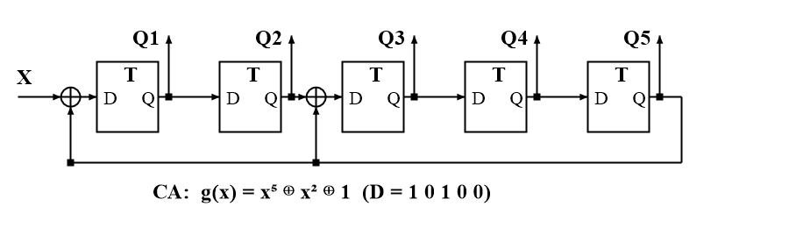
Рисунок 3.5 – Сигнатурный анализатор для g(x) = x⁵ ⊕ x² ⊕ 1

Процесс аналитического деления полиномов представлен в таблице 3.2, цифрового деления – в таблице 3.3.
Таблица 3.2 – Аналитическое деление полинома
Делимое / промежуточные остатки | Вычитаемое | Член частного
x¹⁵ ⊕ x¹² ⊕ x¹¹ ⊕ x¹⁰ ⊕ x⁶ ⊕ x⁵ ⊕ x³ ⊕ x ⊕ 1 | x¹⁵ ⊕ x¹² ⊕ x¹⁰ | x¹⁰
x¹¹ ⊕ x⁶ ⊕ x⁵ ⊕ x³ ⊕ x ⊕ 1 | x¹¹ ⊕ x⁸ ⊕ x⁶ | x⁶
x⁸ ⊕ x⁵ ⊕ x³ ⊕ x ⊕ 1 | x⁸ ⊕ x⁵ ⊕ x³ | x³
x ⊕ 1 | – | остаток

Частное Q(x) = x¹⁰ ⊕ x⁶ ⊕ x³, остаток R(x) = x ⊕ 1. Проверка: Q(x)·g(x) ⊕ R(x) = (x¹⁵ ⊕ x¹² ⊕ x¹⁰) ⊕ (x¹¹ ⊕ x⁸ ⊕ x⁶) ⊕ (x⁸ ⊕ x⁵ ⊕ x³) ⊕ x ⊕ 1 = x¹⁵ ⊕ x¹² ⊕ x¹¹ ⊕ x¹⁰ ⊕ x⁶ ⊕ x⁵ ⊕ x³ ⊕ x ⊕ 1 = M(x).
Таблица 3.3 – Цифровое деление полинома
1001110001101011 | 100101
100101 +-----------
------ | 10001001000
0000100001
100101
------
000100101
100101
------
000000011 -> остаток 00011

Остаток от деления (сигнатура) S = 00011, т.е. S(x) = x ⊕ 1.
Для проверки выполнено моделирование СА в системе Modius (режим «СА», внутренние сумматоры, D = 1 0 1 0 0), результат приведён на рисунке 3.6. Содержимое регистра по тактам сведено в таблицу 3.4.
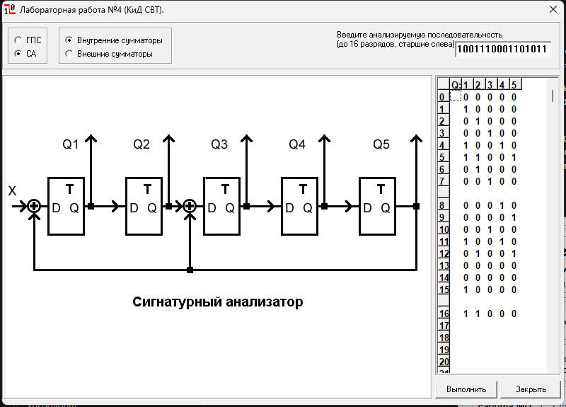
Рисунок 3.6 – Моделирование СА в Modius, делимое 1001110001101011

Таблица 3.4 – Моделирование работы СА (делимое 1001 1100 0110 1011)
Такт | X | Q1 | Q2 | Q3 | Q4 | Q5
0 | – | 0 | 0 | 0 | 0 | 0
1 | 1 | 1 | 0 | 0 | 0 | 0
2 | 0 | 0 | 1 | 0 | 0 | 0
3 | 0 | 0 | 0 | 1 | 0 | 0
4 | 1 | 1 | 0 | 0 | 1 | 0
5 | 1 | 1 | 1 | 0 | 0 | 1
6 | 1 | 0 | 1 | 0 | 0 | 0
7 | 0 | 0 | 0 | 1 | 0 | 0
8 | 0 | 0 | 0 | 0 | 1 | 0
9 | 0 | 0 | 0 | 0 | 0 | 1
10 | 1 | 0 | 0 | 1 | 0 | 0
11 | 1 | 1 | 0 | 0 | 1 | 0
12 | 0 | 0 | 1 | 0 | 0 | 1
13 | 1 | 0 | 0 | 0 | 0 | 0
14 | 0 | 0 | 0 | 0 | 0 | 0
15 | 1 | 1 | 0 | 0 | 0 | 0
16 | 1 | 1 | 1 | 0 | 0 | 0

На 16-м такте регистр содержит Q1…Q5 = 11000. Так как Q1 соответствует младшему разряду остатка (x⁰), а Q5 – старшему (x⁴), при записи от старшего разряда к младшему получаем 00011, что совпадает с результатом аналитического деления.
Для исследования влияния изменения делимого был инвертирован младший разряд последовательности: 1001110001101010. При моделировании получена сигнатура (Q1…Q5) 01000, отличная от исходной – одиночная ошибка в последовательности всегда изменяет сигнатуру.
Для получения другого делимого с той же сигнатурой к исходной последовательности прибавлен по модулю 2 делитель g(x) (т.е. изменены разряды, соответствующие x⁵, x² и 1):
1001110001101011
0000000000100101 (+) g(x)
----------------
1001110001001110
Моделирование последовательности 1001110001001110 даёт сигнатуру 11000 – ту же, что и для исходной последовательности. Аналогично, последовательность 1011011001101011 (прибавлен g(x)·x⁸) даёт сигнатуру 01000. Сводные результаты приведены в таблице 3.5.
Таблица 3.5 – Сигнатуры различных последовательностей
Последовательность | Комментарий | Сигнатура Q1…Q5
1001110001101011 | исходная | 11000
1001110001101010 | инвертирован младший разряд | 01000
1001110001001110 | исходная ⊕ g(x) | 11000
1011011001101011 | исходная ⊕ g(x)·x⁸ | 01000

Результаты моделирования изменённого делимого и делимого с той же сигнатурой в Modius приведены на рисунках 3.7 и 3.8.
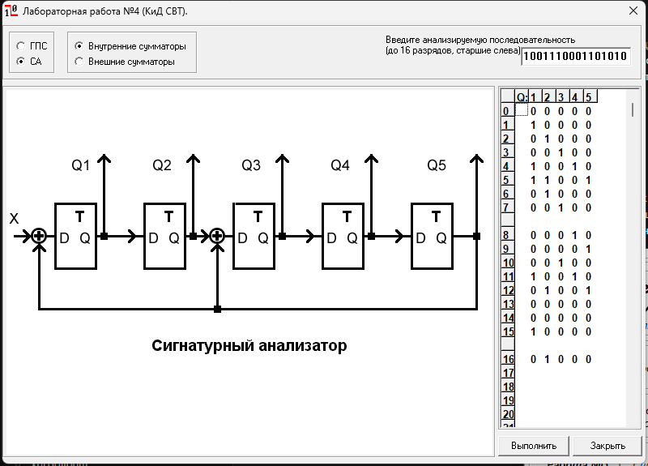
Рисунок 3.7 – Моделирование СА в Modius, делимое 1001110001101010

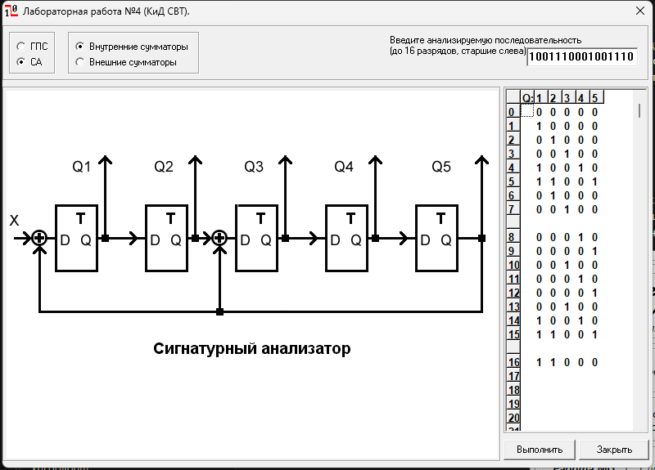
Рисунок 3.8 – Моделирование СА в Modius, делимое 1001110001001110

Вывод: сигнатура является остатком от деления полинома последовательности на g(x). Все последовательности, отличающиеся на полином, кратный g(x), имеют одинаковую сигнатуру, поэтому такие ошибки сигнатурным анализатором не обнаруживаются. Для 5-разрядного СА вероятность необнаружения ошибки в длинной последовательности составляет около 2⁻⁵ = 1/32 ≈ 3 %. Ошибки нечётной кратности и одиночные ошибки обнаруживаются всегда.

3.3 Исследование процедуры самотестирования комбинационной схемы
Схема самотестирования включает ГПСП с полиномом x⁵ ⊕ x² ⊕ 1 (рисунок 3.9), тестируемую комбинационную схему (рисунок 3.10) и сигнатурный анализатор с полиномом x⁵ ⊕ x⁴ ⊕ x² ⊕ x ⊕ 1 (рисунок 3.11). Выходы ГПСП Q1…Q5 подаются на входы (полюса) 1…5 схемы, выход схемы Y (полюс 9) – на вход X сигнатурного анализатора. Начальное состояние ГПСП – 11111, СА – 00000. Моделирование выполнялось в системе Modius (Работа №5, «Схема 1»).
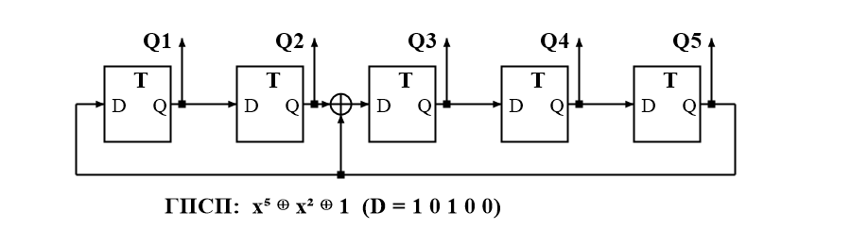
Рисунок 3.9 – ГПСП с полиномом x⁵ ⊕ x² ⊕ 1

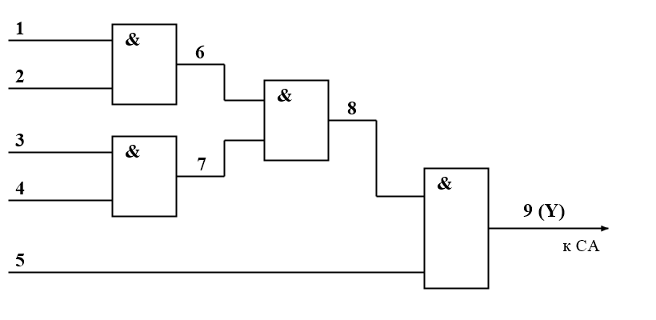
Рисунок 3.10 – Тестируемая комбинационная схема

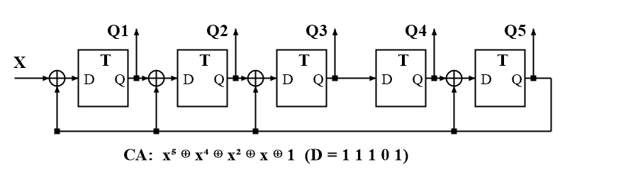
Рисунок 3.11 – СА с полиномом x⁵ ⊕ x⁴ ⊕ x² ⊕ x ⊕ 1

Моделирование схемы самотестирования в системе Modius (Работа №5) приведено на рисунках 3.12–3.16.
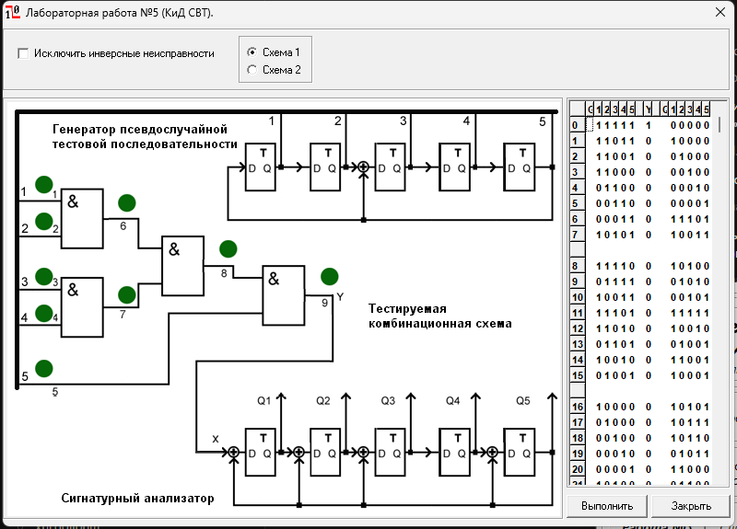
Рисунок 3.12 – Моделирование исправной схемы в Modius (Работа №5, Схема 1), такты 0–20

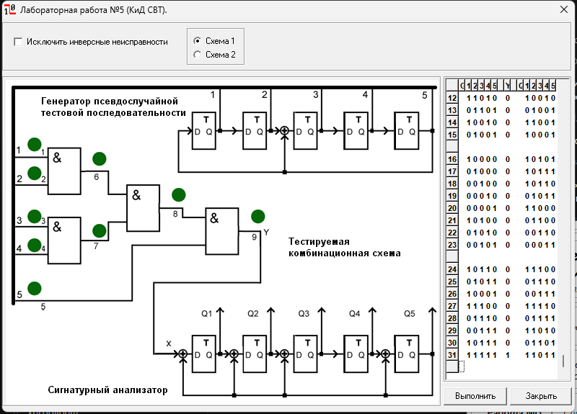
Рисунок 3.13 – Моделирование исправной схемы в Modius, такты 12–31

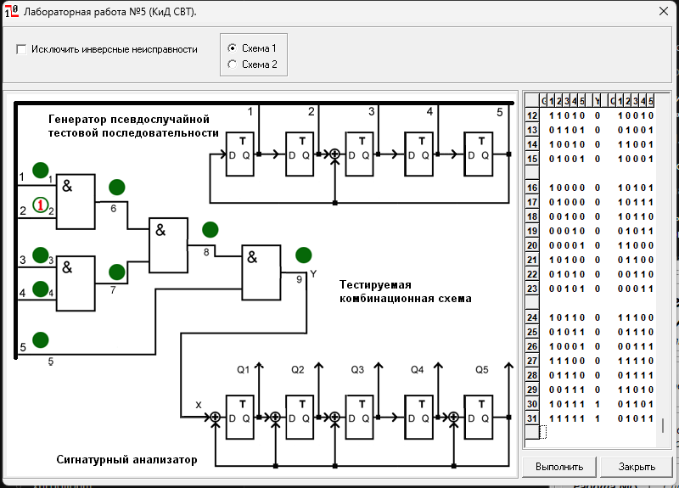
Рисунок 3.14 – Моделирование неисправности 2/1 в Modius

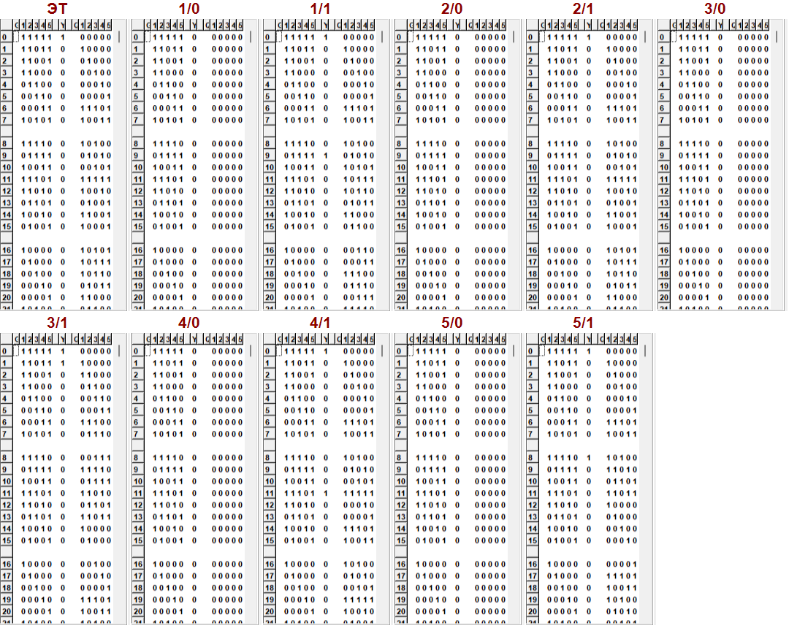
Рисунок 3.15 – Результаты моделирования неисправностей полюсов 1…5 в Modius (фрагменты таблиц, такты 0–20)

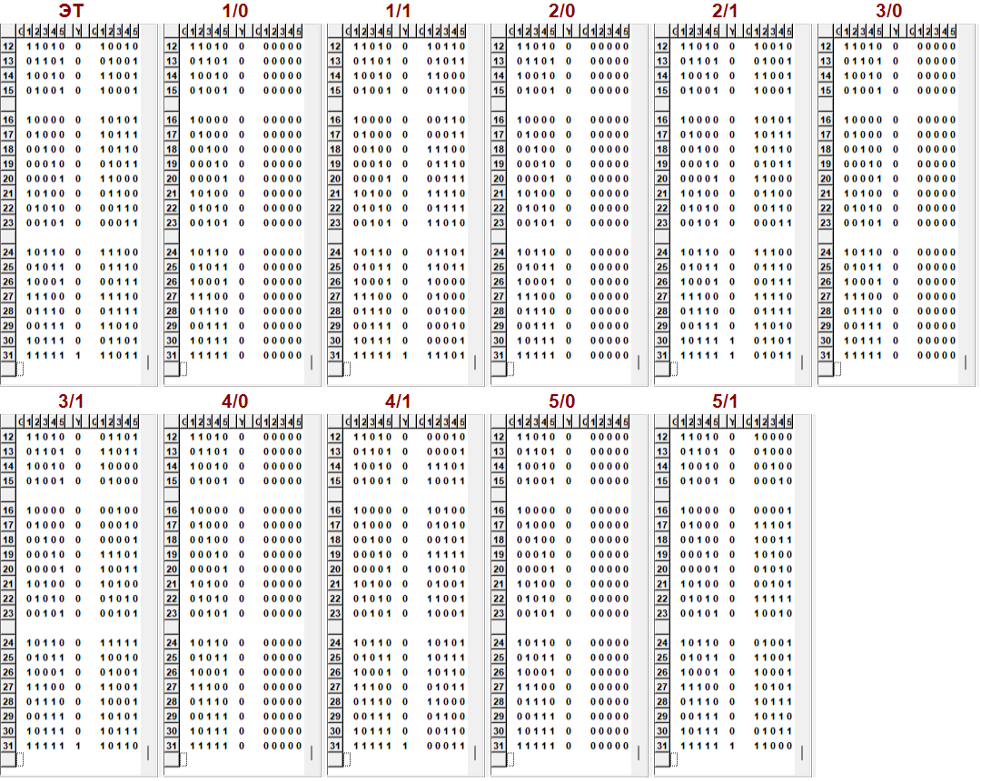
Рисунок 3.16 – Результаты моделирования неисправностей полюсов 1…5 в Modius (фрагменты таблиц, такты 12–31)

Функции схемы: полюс 6 = 1 ∧ 2; полюс 7 = 3 ∧ 4; полюс 8 = 6 ∧ 7; полюс 9 = Y = 8 ∧ 5, т.е. Y = 1 ∧ 2 ∧ 3 ∧ 4 ∧ 5. Выход схемы равен 1 только на наборе 11111.
Псевдослучайная последовательность, реакция исправной схемы Y и эталонные сигнатуры (ЭС) приведены в таблице 3.6. Сигнатура в строке k получена после подачи k наборов ПСП (наборы 0…k–1).
Таблица 3.6 – ПСП и эталонные сигнатуры
№ | Q1 | Q2 | Q3 | Q4 | Q5 | Y | ЭС Q1…Q5
0 | 1 | 1 | 1 | 1 | 1 | 1 | 00000
1 | 1 | 1 | 0 | 1 | 1 | 0 | 10000
2 | 1 | 1 | 0 | 0 | 1 | 0 | 01000
3 | 1 | 1 | 0 | 0 | 0 | 0 | 00100
4 | 0 | 1 | 1 | 0 | 0 | 0 | 00010
5 | 0 | 0 | 1 | 1 | 0 | 0 | 00001
6 | 0 | 0 | 0 | 1 | 1 | 0 | 11101
7 | 1 | 0 | 1 | 0 | 1 | 0 | 10011
8 | 1 | 1 | 1 | 1 | 0 | 0 | 10100
9 | 0 | 1 | 1 | 1 | 1 | 0 | 01010
10 | 1 | 0 | 0 | 1 | 1 | 0 | 00101
11 | 1 | 1 | 1 | 0 | 1 | 0 | 11111
12 | 1 | 1 | 0 | 1 | 0 | 0 | 10010
13 | 0 | 1 | 1 | 0 | 1 | 0 | 01001
14 | 1 | 0 | 0 | 1 | 0 | 0 | 11001
15 | 0 | 1 | 0 | 0 | 1 | 0 | 10001
16 | 1 | 0 | 0 | 0 | 0 | 0 | 10101
17 | 0 | 1 | 0 | 0 | 0 | 0 | 10111
18 | 0 | 0 | 1 | 0 | 0 | 0 | 10110
19 | 0 | 0 | 0 | 1 | 0 | 0 | 01011
20 | 0 | 0 | 0 | 0 | 1 | 0 | 11000
21 | 1 | 0 | 1 | 0 | 0 | 0 | 01100
22 | 0 | 1 | 0 | 1 | 0 | 0 | 00110
23 | 0 | 0 | 1 | 0 | 1 | 0 | 00011
24 | 1 | 0 | 1 | 1 | 0 | 0 | 11100
25 | 0 | 1 | 0 | 1 | 1 | 0 | 01110
26 | 1 | 0 | 0 | 0 | 1 | 0 | 00111
27 | 1 | 1 | 1 | 0 | 0 | 0 | 11110
28 | 0 | 1 | 1 | 1 | 0 | 0 | 01111
29 | 0 | 0 | 1 | 1 | 1 | 0 | 11010
30 | 1 | 0 | 1 | 1 | 1 | 0 | 01101
31 | 1 | 1 | 1 | 1 | 1 | 1 | 11011

Далее в системе моделирования поочерёдно вводились константные неисправности в полюсах 1…5 (обозначение «i/0» – полюс i постоянно равен 0, «i/1» – постоянно равен 1). Полученные сигнатуры приведены в таблице 3.7; сигнатуры, совпадающие с эталонной, выделены.
Таблица 3.7 – Карта сигнатур при константных неисправностях в полюсах 1…5
№ | ЭС | 1/0 | 1/1 | 2/0 | 2/1 | 3/0 | 3/1 | 4/0 | 4/1 | 5/0 | 5/1
0 | 00000 | 00000 | 00000 | 00000 | 00000 | 00000 | 00000 | 00000 | 00000 | 00000 | 00000
1 | 10000 | 00000 | 10000 | 00000 | 10000 | 00000 | 10000 | 00000 | 10000 | 00000 | 10000
2 | 01000 | 00000 | 01000 | 00000 | 01000 | 00000 | 11000 | 00000 | 01000 | 00000 | 01000
3 | 00100 | 00000 | 00100 | 00000 | 00100 | 00000 | 01100 | 00000 | 00100 | 00000 | 00100
4 | 00010 | 00000 | 00010 | 00000 | 00010 | 00000 | 00110 | 00000 | 00010 | 00000 | 00010
5 | 00001 | 00000 | 00001 | 00000 | 00001 | 00000 | 00011 | 00000 | 00001 | 00000 | 00001
6 | 11101 | 00000 | 11101 | 00000 | 11101 | 00000 | 11100 | 00000 | 11101 | 00000 | 11101
7 | 10011 | 00000 | 10011 | 00000 | 10011 | 00000 | 01110 | 00000 | 10011 | 00000 | 10011
8 | 10100 | 00000 | 10100 | 00000 | 10100 | 00000 | 00111 | 00000 | 10100 | 00000 | 10100
9 | 01010 | 00000 | 01010 | 00000 | 01010 | 00000 | 11110 | 00000 | 01010 | 00000 | 11010
10 | 00101 | 00000 | 10101 | 00000 | 00101 | 00000 | 01111 | 00000 | 00101 | 00000 | 01101
11 | 11111 | 00000 | 10111 | 00000 | 11111 | 00000 | 11010 | 00000 | 11111 | 00000 | 11011
12 | 10010 | 00000 | 10110 | 00000 | 10010 | 00000 | 01101 | 00000 | 00010 | 00000 | 10000
13 | 01001 | 00000 | 01011 | 00000 | 01001 | 00000 | 11011 | 00000 | 00001 | 00000 | 01000
14 | 11001 | 00000 | 11000 | 00000 | 11001 | 00000 | 10000 | 00000 | 11101 | 00000 | 00100
15 | 10001 | 00000 | 01100 | 00000 | 10001 | 00000 | 01000 | 00000 | 10011 | 00000 | 00010
16 | 10101 | 00000 | 00110 | 00000 | 10101 | 00000 | 00100 | 00000 | 10100 | 00000 | 00001
17 | 10111 | 00000 | 00011 | 00000 | 10111 | 00000 | 00010 | 00000 | 01010 | 00000 | 11101
18 | 10110 | 00000 | 11100 | 00000 | 10110 | 00000 | 00001 | 00000 | 00101 | 00000 | 10011
19 | 01011 | 00000 | 01110 | 00000 | 01011 | 00000 | 11101 | 00000 | 11111 | 00000 | 10100
20 | 11000 | 00000 | 00111 | 00000 | 11000 | 00000 | 10011 | 00000 | 10010 | 00000 | 01010
21 | 01100 | 00000 | 11110 | 00000 | 01100 | 00000 | 10100 | 00000 | 01001 | 00000 | 00101
22 | 00110 | 00000 | 01111 | 00000 | 00110 | 00000 | 01010 | 00000 | 11001 | 00000 | 11111
23 | 00011 | 00000 | 11010 | 00000 | 00011 | 00000 | 00101 | 00000 | 10001 | 00000 | 10010
24 | 11100 | 00000 | 01101 | 00000 | 11100 | 00000 | 11111 | 00000 | 10101 | 00000 | 01001
25 | 01110 | 00000 | 11011 | 00000 | 01110 | 00000 | 10010 | 00000 | 10111 | 00000 | 11001
26 | 00111 | 00000 | 10000 | 00000 | 00111 | 00000 | 01001 | 00000 | 10110 | 00000 | 10001
27 | 11110 | 00000 | 01000 | 00000 | 11110 | 00000 | 11001 | 00000 | 01011 | 00000 | 10101
28 | 01111 | 00000 | 00100 | 00000 | 01111 | 00000 | 10001 | 00000 | 11000 | 00000 | 10111
29 | 11010 | 00000 | 00010 | 00000 | 11010 | 00000 | 10101 | 00000 | 01100 | 00000 | 10110
30 | 01101 | 00000 | 00001 | 00000 | 01101 | 00000 | 10111 | 00000 | 00110 | 00000 | 01011
31 | 11011 | 00000 | 11101 | 00000 | 01011 | 00000 | 10110 | 00000 | 00011 | 00000 | 11000

Результаты обнаружения неисправностей на контрольных наборах приведены в таблице 3.8.
Таблица 3.8 – Обнаружение неисправностей на наборах 7, 15, 23, 31
Число наборов | Обнаружено | Не обнаружено | Kп
3 | 6 из 10 | 1/1, 2/1, 4/1, 5/1 | 0,6
5 | 6 из 10 | 1/1, 2/1, 4/1, 5/1 | 0,6
7 | 6 из 10 | 1/1, 2/1, 4/1, 5/1 | 0,6
10 | 8 из 10 | 2/1, 4/1 | 0,8
13 | 9 из 10 | 2/1 | 0,9
15 | 9 из 10 | 2/1 | 0,9
23 | 9 из 10 | 2/1 | 0,9
31 | 10 из 10 | – | 1,0

График изменения числа обнаруженных неисправностей (коэффициента полноты проверки Kп = N/10) в зависимости от числа наборов ПСП приведён на рисунке 3.17.
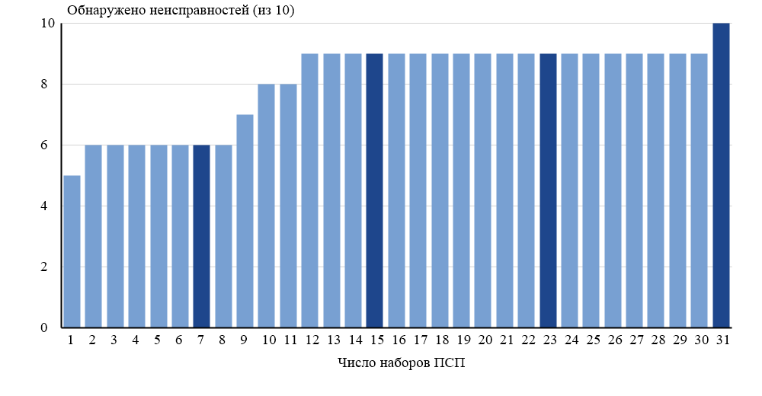
Рисунок 3.17 – Зависимость числа обнаруженных неисправностей от числа наборов ПСП

Неисправности i/0 (i = 1…5) обнаруживаются уже первым набором: на наборе 11111 исправная схема выдаёт Y = 1, а при любой неисправности i/0 выход Y постоянно равен 0. Неисправность i/1 проявляется только на наборе, где полюс i равен 0, а остальные входы равны 1: для 3/1 – набор 1 (11011), для 5/1 – набор 8 (11110), для 1/1 – набор 9 (01111), для 4/1 – набор 11 (11101), для 2/1 – набор 30 (10111). Поэтому полнота проверки растёт ступенчато и достигает 1 только после подачи всех 31 набора.
Таким образом, из контрольных точек 7, 15, 23, 31 полная проверка (Kп = 1,0) достигается только на 31 наборе: на 7 наборах Kп = 0,6, на 15 и 23 наборах Kп = 0,9 (не обнаруживается 2/1). Минимальное «окно» формирования сигнатуры – 31 набор ПСП, эталонная сигнатура – 11011.
Таблица 3.9 – Сигнатуры неисправностей для окна 31 набор
Неисправность | Сигнатура Q1…Q5 | Неотличима от
1/0 | 00000 | 2/0, 3/0, 4/0, 5/0
1/1 | 11101 | –
2/0 | 00000 | 1/0, 3/0, 4/0, 5/0
2/1 | 01011 | –
3/0 | 00000 | 1/0, 2/0, 4/0, 5/0
3/1 | 10110 | –
4/0 | 00000 | 1/0, 2/0, 3/0, 5/0
4/1 | 00011 | –
5/0 | 00000 | 1/0, 2/0, 3/0, 4/0
5/1 | 11000 | –

Все неисправности i/0 дают одинаковую сигнатуру 00000 (выход схемы постоянно равен 0), поэтому они обнаруживаются, но не различаются между собой. Неисправности i/1 имеют различные сигнатуры и могут быть локализованы.

4 ВЫВОДЫ
В ходе лабораторной работы исследованы генераторы ПСП и сигнатурные анализаторы на 5-разрядном регистре сдвига с внутренними сумматорами по модулю 2.
1. Опытным путём найдены все 6 примитивных полиномов 5-й степени, формирующих последовательность максимальной длины 31.
2. Показано, что сигнатура, формируемая СА, равна остатку от деления полинома входной последовательности на порождающий полином g(x): для последовательности 1001 1100 0110 1011 и g(x) = x⁵ ⊕ x² ⊕ 1 получен остаток x ⊕ 1 (00011), что подтверждено моделированием. Последовательности, отличающиеся на полином, кратный g(x), имеют одинаковые сигнатуры, что определяет вероятность необнаружения ошибки ≈ 1/32.
3. Исследована процедура самотестирования комбинационной схемы: получена карта эталонных сигнатур для ПСП длиной 31 и сигнатуры при 10 константных неисправностях в полюсах 1…5. Для схемы из элементов «И» неисправность i/1 обнаруживается только одним набором ПСП, поэтому полнота проверки 1 достигается лишь при окне 31 набор (на наборах 7, 15, 23 Kп = 0,6; 0,9; 0,9). Неисправности i/0 обнаруживаются первым набором, но имеют одинаковые сигнатуры и не различаются. Результаты моделирования в системе Modius полностью совпали с расчётными.

